广东省韶关市曲江区大旺山矿区水泥用、建筑用
石灰岩矿采矿权设置与挂牌出让方案

经十五届市政府第58次常务会议审议，同意设置“广东省韶关市曲江区大旺山矿区水泥用、建筑用石灰岩矿采矿权”，根据《矿业权出让交易规则》（自然资规〔2023〕1号）、《探矿权采矿权招标拍卖挂牌管理办法（试行）》、《广东省探矿权采矿权招标拍卖挂牌出让管理办法》和《韶关市自然资源局印发关于规范矿业权审批审查工作指引（2023年修订）的通知》等规定，拟对该采矿权以网上挂牌公开交易方式出让该采矿权，特制定出让方案如下：
一、采矿权基本情况
（一）项目名称：广东省韶关市曲江区大旺山矿区水泥用、建筑用石灰岩矿采矿权。
（二）地理位置：韶关市曲江区乌石镇，采场（矿区）中心点地理坐标为：东经113°38′25″，北纬24°31′25″。
（三）矿区范围及面积：矿区面积0.996平方公里（1493.47亩），矿区范围由12个拐点圈限，坐标如下（2000国家大地坐标系）:
拐点坐标 | X | Y
1 | 2714000.00 | 38462492.77
2 | 2713969.37 | 38462606.41
3 | 2714029.67 | 38462794.53
4 | 2714172.22 | 38463009.10
5 | 2714299.17 | 38463136.07
6 | 2714295.28 | 38463141.54
7 | 2714211.78 | 38463493.97
8 | 2713839.99 | 38463367.26
9 | 2713784.86 | 38463434.74
10 | 2713124.27 | 38463331.30
11 | 2713320.55 | 38462199.19
12 | 2713336.62 | 38462106.50
（四）开采标高：+456m～+105m。
（五）开采矿种：水泥用、建筑用石灰岩矿。
（六）开采方式：露天开采。
（七）土地类型：一般商品林地（1493.47亩）。
（八）拟设矿区周边可视情况及影像图。矿区位于韶关市曲江区城区，行政区划隶属韶关市曲江区乌石镇管辖。矿区南西约 1.9千米的村道与省道S253相接，向北经大坑口、乌石、连通马坝，于马坝可进入京珠高速公路、106国道、S253，连接京广铁路由S248往北约18千米可达韶关市区，交通方便。水路上航直达韶关、乐昌，下航直通英德、连江、广州。矿区附近300米以内无矿山、公路、铁路、居民点和其他主要建筑物等，符合安全距离要求（详见图1）。
图1 拟设矿区影像图
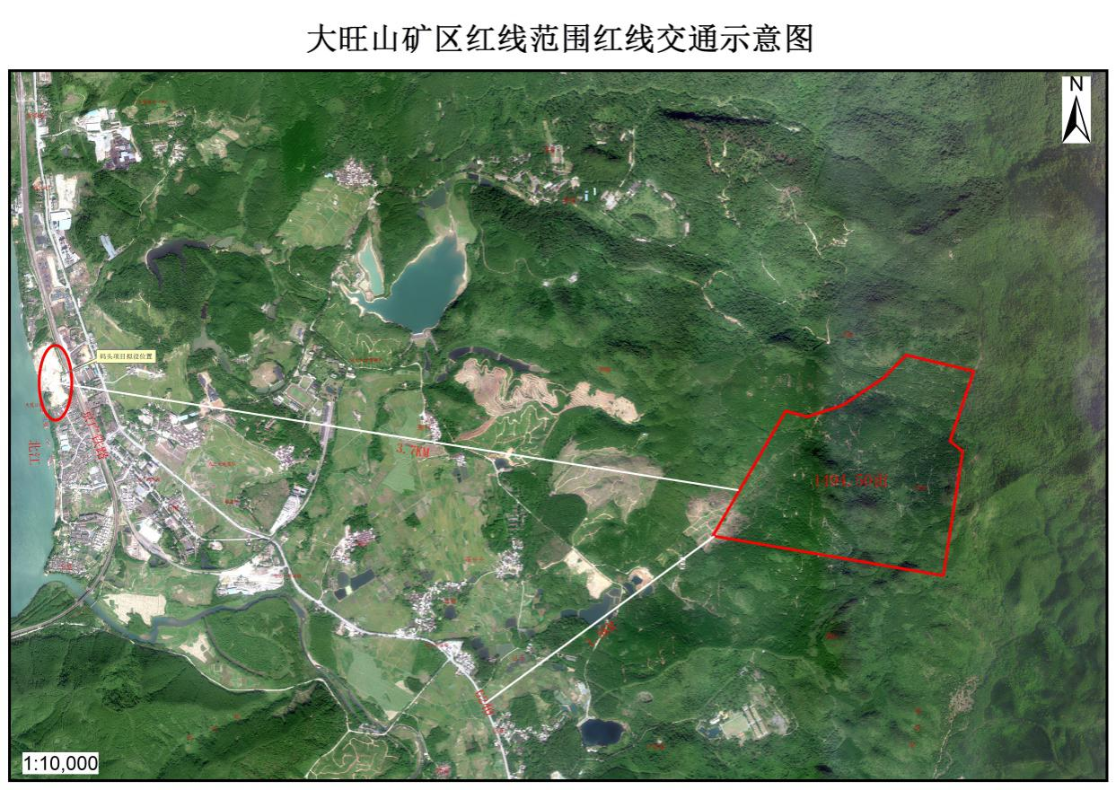
（九）资源储量情况：根据广东省储量评审中心通过的《广东省曲江区大旺山矿区水泥用、建筑用石灰岩矿资源储量核实报告》（粤资储评审字〔2023〕16号），拟设矿区剥采比为0.03∶1，查明/保有资源储量如下：
1.水泥用石灰岩矿：资源量5383.51万立方米（控制+推断），其中控制资源量2899.01万立方米，推断资源量2484.50万立方米。
2.建筑用石灰岩矿：资源量5236.73万立方米（控制+推断），其中控制资源量2920.28万立方米，推断资源量2316.45万立方米。
根据经评审通过的《矿产资源开发利用方案》，确定的可采储量如下：可采剥总量Q1=9666.55万立方米。矿山生产规模为980万吨/年，设计生产服务年限约27年（含1年基建期）。
（十）年生产规模：980万吨/年。
（十一）出让方式：网上挂牌公开交易。
（十二）出让年限：27年，包括基建期1年。
（十三）起始价（人民币）：71265万元。
（十四）增价幅度（人民币）： 500万元或其整数倍。
（十五）竞买保证金（人民币）：2亿元。

（十六）出让收益等有关费用及支付方式。
1. 采矿权出让收益。竞得人须于网上交易成交之日起2个工作日内到韶关市公共资源交易中心当场签订《成交确认书》。竞得人须在成交结果公示期（10个工作日）结束后，20个工作日内到曲江区自然资源局签订《采矿权出让合同》。竞得人逾期未签定《成交确认书》或《采矿权出让合同》的，取消采矿权竞得人资格，已缴纳的保证金不予退还。竞得人必须按《采矿权出让合同》约定缴交采矿权出让收益，申请分期缴纳出让收益的，按国家、省相关规定执行。竞得人逾期未签定《成交确认书》或《采矿权出让合同》的，取消采矿权竞得人资格，已缴纳的保证金不予退还。采矿权出让收益不包括采矿权占用费（1000元/年/平方公里）及其他依规需要缴纳的费用。矿业权人未按时足额缴纳采矿权出让收益的，由曲江区自然资源局（采矿权出让方）责令限期缴纳，并从滞纳之日起每日加收2‰的滞纳金，逾期仍不缴纳的，出让人有权撤销采矿权出让合同，并追究相关违约责任。
2.采矿权挂牌前期投入费用。①采矿权挂牌前期投入地质勘查储量报告编制、开采利用方案编制、安全专项评估报告技术服务费等费用共504.3万元。②根据《韶关市矿产资源“净矿”出让和绿色高效开发利用的实施方案》要求，推行“净矿”出让核算形成的涉矿土林地收储费用5052.67万元，涉矿土林地收储费用参考市土地储备中心《关于明确市本级（浈江区、武江区）矿产资源“净矿”出让涉矿土、林地流转标准有关事项的通知》标准核算形成。③根据2023年3月14日市绿矿办印发的《韶关市矿产资源开发工作领导小组办公室关于清理规范拟设矿区内土地林地流转行为的通知》要求，已于2023年3月25日前暂停公告范围内土地林地流转，固化流转状态。但因矿区范围内含韶关市绿然农业发展有限公司2020年12月3日已获批复年出十万头生猪商品养殖基地建设项目，韶关市绿然农业发展有限公司已于2020年11月10日申请占用林地15.5829公顷，已缴纳森林植被恢复费311.658万元；④大旺山矿区配套上山道路修建成本35万元。前期投入费用合计5903.628万元纳入 “采矿权出让资产包”作为出让成本由竞得人支付。竞得人在网上交易成交之日起6个月内一次性支付，逾期不缴纳或者拒不缴纳的，视为放弃竞得人权利，《成交确认书》自动作废。
3.其他费用。竞得人应在签订《采矿权出让合同》之前须先行支付乡村振兴建设和基础设施配套费等费用23000万元，须在《成交确认书》签订之日起10个工作日完成；乡村振兴建设和基础设施配套费剩余部分23000万元由竞得人在取得采矿证之后6个月内一次性支付完毕。该费用不属于采矿权出让收益，由韶关市人民政府、韶关市曲江区人民政府统筹支配。逾期不缴纳或者拒不缴纳的，视为竞得人违约，《成交确认书》自动作废。

（十七）其他说明事项。
1.采矿权出让收益不包括矿区土地租金、地上附着物以及青苗等补偿；不包括资源税、矿山地质环境治理恢复基金、采矿权占用费、森林植被恢复费、办理用地手续费用及其他相关费用。以上费用由竞得人自行承担，另行支付，其中涉矿土林地收储流转工作已由政府完成，相关费用已经核算明确，由竞得人支付后按相关程序办理使用手续。竞得人向有关市场监管、生态环境、自然资源、水利、税务等部门申办手续时需缴交的税费由其自行承担。
2.本次挂牌不组织现场踏勘，意向竞买人可自行现场踏勘。意向竞买人参加本次出让项目产生的一切费用自行承担。
3.竞得人使用虚假材料或者采取其他非法手段竞得标的的、弃权或违约的，采矿权由韶关市曲江区自然资源局无偿收回，已付款项不予退回；涉嫌犯罪的，移送公安机关及有关部门依法处理。
4.竞得人须自行解决矿区开采涉及的道路交通等问题，妥善处理矿山建设生产过程中可能出现的各种矛盾。
5.竞得人在申请办理《采矿许可证》前必须编制《矿山地质环境保护与土地复垦方案》《环境影响评价报告书》等，在签订《采矿权出让合同》之日起6个月内，按照采矿权新立登记资料清单要求，自行备齐相关材料，向曲江区自然资源局申请办理《采矿许可证》。采矿权竞得人不在规定时间内申请办理《采矿许可证》，视为自动放弃采矿权。出让的采矿权由出让人无偿收回，已付款项不予退回。
6.采矿权办理登记涉及的相关部门法律法规政策的特殊要求，竞买人应充分了解，慎重考虑，风险由竞得人自行承担。竞得人自行向市场监管、生态环境、自然资源、应急管理、水利、税务等部门办理相关行政许可手续。在矿产开采过程中要加强对未探明文物点的核实和上报工作，如果发现地下不可移动文物，必须及时上报文物行政主管部门，确保文物安全不受影响。矿区涉及公路部分应按《公路法》第47条、《公路安全保护条例》第17条的规定执行，确保公路安全畅通。
7.竞得人在依法取得采矿许可证，办理林地使用、安全生产许可审批手续及法律规定的有关证照后才能正式进行矿山开采，并严格遵守土地管理、矿产资源、环境保护、水土保持、安全生产等法律法规规定，切实履行法律规定义务，接受相关部门的监督管理，依法缴纳法律规定的费用。①竞得人应严格按《中华人民共和国水土保持法》《广东省水土保持条例（2016年发布）》等规定编制完成水土保持方案，落实水土保持“三同时”制度，在项目开工前到曲江区水务局办理完成水土保持方案审批手续，企业投资项目可根据《广东省水利厅关于简化企业投资生产建设项目水土保持方案审批程序的通知》（粤水水保函〔2019〕691号）采取简化水土保持方案审批程序办理审批手续。②竞得人需编制环评文件报具有审批权限的生态环境部门审批，在生产过程中做到有序开采，合理利用，减少对生态环境的影响。③竞得人必须根据《广东省道路货物运输源头超限超载治理办法》要求，安装称重检测及视频远程监控系统设备，并按照省统一的技术标准和规范接入省货运源头治超信息监管系统。④竞得人在矿山生产开采过程中，须在矿山称重检测处安装矿山开采量、税收监管等信息系统，相关数据由政府统筹共享使用。
8.采矿权竞得人须在领取《采矿许可证》之日起6个月内投入生产，逾期不建场或逾期不投入生产的，由出让人无偿收回已出让的采矿权（如涉及非建设用地转建设用地，且必须办理非建设用地转建设用地批准手续方可动工建场的，在竞得人按规定提供应由竞得人提供的资料后，有关部门未在竞得人使用相关土地前批准有关非建设用地转建设用地，导致竞得人未能按时建场或投产的情形除外）。
9.采矿权竞得人领取采矿许可证，正式投产后，1年内按照国家绿色矿山建设规范《非金属矿行业绿色矿山建设规范》（DZT 0312-2018）完成绿色矿山建设，并根据《广东省自然资源厅关于全面推进绿色矿山建设工作的通知》（粤自然资函〔2021〕497号）要求通过省、市自然资源部门组织的验收。若因采矿权人的原因，不能完成绿色矿山建设的，矿山所在地县级以上自然资源主管部门应及时下达停产整改通知书，督促限期完成整改，直至达标为止。
10.根据《产业结构调整指导目录（2019年本）》（2021年修改）有关规定，竞得人在后续生产过程中生产工艺不能采取以下方式：①集中铲装作业时人工装卸矿岩；②未安装捕尘装置的干式凿岩作业；③主要无轨运输巷道及露天采场采用人力或蓄力运输矿岩；④露天矿山采用扩壶爆破；⑤露天矿山采用掏底崩落、掏挖开采、不分层的“一面墙”开采；⑥露天矿山使用爆破方式对大块矿岩进行二次破碎。
11. 竞得人应按要求计提矿山地质环境治理恢复基金，并按《矿山地质环境保护与土地复垦方案》落实年度的治理恢复内容；基金的计提和使用情况纳入矿山年度公示信息的内容范围。根据有关要求，竞得人还需对矿山损毁土地、矿山恢复治理区域等内容进行长期监测，建设动态监测系统。自然资源主管部门通过随机抽查和专项检查，加强对矿山落实恢复治理责任的监督管理，发现矿山未达到边开采边治理的，依法查处整改；未按要求完成整改，矿山将列入矿业权人异常名录或严重违法失信名单，向社会公布，限制行业准入；情节严重的，依法追究其法律责任。同时，矿山企业应加强矿区范围内矿产资源的综合利用，减少固体废弃物的产生。采矿权出让期届满后，不再延续，采矿权人必须按规定办理采矿许可证注销手续，并在采矿许可证到期后1年内完成矿山地质环境治理恢复和土地复垦。逾期，矿山企业及相关人员列入严重违法失信名单，向社会公布，限制行业准入；情节严重的，提起公益诉讼，依法追究其法律责任。
12. 拟设采矿权同步规划预留了工业用地、运输廊道以及货运码头，采矿权竞得人可结合实际需求依照相关法规程序公开竞得其使用权或经营权。
13.曲江区人民政府已启动拟出让采矿权涉及林地经营权收储工作，竞得人按要求缴纳“净矿”出让林地经营权收储工作经费后，曲江区人民政府组织与竞得人签订涉矿林地经营权流转合同。
14.因拟设矿区周边涉及相关单位安全距离问题，划定矿区范围已按规定与相关单位预留一定安全距离，已委托第三方技术单位编制《露天爆破作业安全评估报告》并通过专家评审，完成安全评估论证。非竞得人原因导致项目无法开发建设，如竞得人提出申请退还相关资金，按照《财政部 自然资源部 税务总局关于印发<矿业权出让收益征收办法>的通知（财综〔2023〕10号）》相关规定执行。
15.矿区周边涉及110千伏口泥高压线，曲江区人民政府已与责任方签订三方协议，责任方必须按照本采矿权规划要求在一年内完成线路迁移，并承担迁移费用。
16.本次出让采矿权配套码头就近安排在《韶关港总体规划（修订）》中规划的北江港区大坑口作业区，该作业区位于曲江区乌石镇大坑口，共规划岸线1220米，初步规划建设千吨级散货泊位16个，已规划港口码头用地590亩，竞得人须依法取得港口码头用地手续后，经相关部门批准后方可进行港口建设，所有权由建设方持有。
二、相关要求
（一）交易机构：韶关市公共资源交易中心。
（二）交易方式：网上挂牌公开交易出让。
（三）挂牌起始价：71265万元。
（四）增价幅度：500万元或其整数倍。
（五）竞买保证金：2亿元。
（六）公告时间：不少于20个工作日，挂牌时间不少于10个工作日。
（七）竞买人资格：
1.具有独立企业法人资格的企业（法律另有规定除外），但被列入失信企业名单的企业、被列入矿业权人异常名录或严重违法名单的企业，未按照批准的矿山地质环境保护与土地复垦方案履行矿山治理与复垦义务的企业或在矿山关闭、闭坑前未完成矿山治理与复垦的企业和法人不得参加竞买。
2.本次网上挂牌出让只接受单独竞买，不接受联合竞买。
3.竞买申请人为中华人民共和国境内注册登记的营利法人，注册资本不低于10000万元，若竞得人为非本地注册登记的企业，须在签订《成交确认书》后的30个自然日内，在曲江辖区内的市场监督管理部门注册成立独立核算的全资子公司开发运营该矿山；外商投资的，还应符合《外商投资准入特别管理措施（负面清单）》的有关要求。
4.竞买申请人须提供中华人民共和国境内银行或其分支机构出具的人民币80000万元（含）以上的银行贷款意向书（挂牌报价之日起两年内有效）或人民币80000万元（含）以上的存款证明文件。
（八）资格审查。采取资格后审方式，由曲江区自然资源局在挂牌实施后对参加者的企业营业执照、法定代表人证明等材料进行资格审查。审查不合格的，取消其竞得资格，竞得采矿权的，采矿权由政府收回并择期重新挂牌，已支付的竞买保证金等相关费用不予退回。竞得人在自然资源部矿业权人勘查开采信息公示系统的“矿业权人异常名录”和“矿业权人严重违法名单”内，或被“信用中国”网站列入失信联合惩戒对象或失信黑名单内，或使用虚假材料或者采取其他非法手段竞得标的的、弃权或违约的，竞得结果无效，采矿权由出让人无偿收回，已付款项不予退回；涉嫌犯罪的，移送公安机关及有关部门依法处理。
竞得人须在网上挂牌出让活动结束后持相关纸质材料到韶关市公共资源交易中心进行资格审查并签《成交确认书》，材料清单如下：
1.身份证明文件；
①有效的营业执照复印件（核原件）；
②法定代表人证明书及其有效身份证明文件复印件（核原件）；
③委托他人办理相关手续的，应提交法定代表人签署并加盖单位公章的授权文件及委托代理人有效身份证明文件复印件（核原件），授权文件应明确委托事项和委托权限，加盖公章的单位须对法定代表人和委托代理人签字的真实、合法性负责；
④“信用中国”网站查询相关证明材料。
2.竞买申请书（网上打印）；
3.竞价资格确认书（网上打印）；
4.成交通知书（网上打印）；
5.承诺书（网上打印）；
6.交易保证金缴纳凭证；
7.中华人民共和国境内银行或其分支机构出具的人民币80000万元（含）以上的银行贷款意向书（挂牌报价之日起两年内有效）或人民币80000万元（含）以上的存款证明文件。
（九）竞得人需承担的费用：
1.采矿权出让收益：按成交价格签订采矿权出让合同，按照《财政部 自然资源部 税务总局关于印发〈矿业权出让收益征收办法〉的通知》（财综〔2023〕10号）有关要求缴交；
2.采矿权挂牌前期投入费用以及乡村振兴建设和基础设施配套费等费用；
3.办理采矿权登记之前，竞得人按相关部门要求自行编制或委托专业技术机构编制各项技术资料的费用；
4.采矿权占用费1000元/年/平方公里；
5.约定的其它费用。
三、风险提示
（一）矿产资源投资具有投资风险性，存在不可抗力和政策变化，竞买人应充分了解和考虑，慎重决策。充分评估投资风险，一旦竞得，签订《成交确认书》，不得以矿产资源储量核实报告中的资源储量、开采条件、发生不可抗力等为由向自然资源部门提出退款、索赔、延长开采期限等要求。
（二）矿山建设、开发开采过程中存在不可预见风险，如果因法律、法规和国家省市县环保、安全等产业政策的调整不能办理采矿证的，竞得人自担风险。
（三）矿山建设、开发开采过程中涉及的林地、草原、水、电、道路、环保及地面附着物搬迁等事宜由竞得人自费解决。
（四）矿区周边存在相关单位安全距离问题，为达到矿山开采条件，划定矿区范围已按规定与相关单位预留一定安全距离，已委托第三方技术单位编制《露天爆破作业安全评估报告》并通过专家评审，完成安全评估论证。开采前须经相关单位统筹有资质的行业专家实地联合勘察，经安全评估论证并报相关单位上级主管部门审批通过后方可实施。
（五）竞买人一经报价，即表示对出让标的物可能存在的瑕疵及风险已经了解并自愿全部承担。
（六）申请竞买者自行前往矿区踏勘，全面了解采矿权现状，确定是否竞买，踏勘费用自理。
四、公共资源领域失信联合惩戒相关提示
（一）竞买人存在《关于对公共资源交易领域严重失信主体开展联合惩戒的备忘录》列明的失信行为，属于联合惩戒对象的，依法限制参加本次采矿权交易活动。
（二）竞买人虽未被列入联合惩戒备忘录，但在本次采矿权出让活动中以抬高竞价为由向其他竞买人勒索财物的，一经查实，其行为将被列为失信惩戒备忘录。
（三）竞得人在自然资源部矿业权人勘查开采信息公示系统的“矿业权人异常名录”和“矿业权人严重违法名单”内或被“信用中国”网站列入失信联合惩戒对象或失信黑名单等，将取消竞得人资格。
（四）有下列情形之一的，视为投标人、竞买人、中标人、竞得人违约，按照公告或者合同约定承担相应的违约责任，接受公共资源交易领域失信联合惩戒：
1.投标人相互串通投标、竞买人之间串通报价，损害国家利益、社会公共利益或者他人合法权益的；
2.投标人、竞买人弄虚作假，骗取交易资格或中标、竞得的；
3.中标人放弃中标项目的、竞得人拒绝签订矿业权成交确认书，中标人、竞得人逾期不签订或者拒绝签订出让合同的；
4.中标人、竞得人未按约定的时间付清约定的矿业权出让收益或者其他相关费用的；
5.向主管部门或者评标委员会及其成员行贿或者采取其他不正当手段中标或者竞得的；
6.其他依法应当认定为违约的情形。

